Politechnika Warszawska
Wydział Elektroniki i Technik Informacyjnych

Warszawa, 6 października 2015 r.

D z i e k a n a t

Uprzejmie informuję, że na Wydziale Elektroniki i Technik Informacyjnych Politechniki
Warszawskiej odbędzie się w dniu 20 października 2015 r. publiczna obrona rozprawy doktorskiej

mgr inż. Artura Olszaka

temat: „ Optimization of efficiency and resillience to node failures of distributed hash tables”

promotor – prof. dr hab. inż. Janusz Sosnowski z Politechniki Warszawskiej

recenzenci:
prof. dr hab. inż. Marek Tudruj z Instytutu Podstaw Informatyki PAN
dr hab. inż. Tomasz Martyn z Politechniki Warszawskiej

Rozprawa jest do wglądu w Bibliotece Głównej Politechniki Warszawskiej. Obrona odbędzie się 20 października 2015 r. w sali 116 na Wydziale Elektroniki i Technik Informacyjnych – Gmach im. Janusza Groszkowskiego, Warszawa, ul. Nowowiejska 15/19; początek godz. 10.00

Dziekan

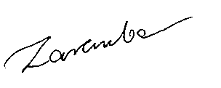
prof. dr hab. inż. Krzysztof Zaremba

